HW4 - NKU Web Search Engine
2026.05.14
- 作业要求
本次作业针对南开校内资源构建Web搜索引擎，为用户提供南开信息的查询服务和个性化推荐。
作业为半开放性题目，你可以只针对某一方面的资源构建搜索主题，如南开动漫资源站(http://12club.nankai.edu.cn/)，南开新闻资源站(https://news.nankai.edu.cn)等。也可以制作综合性的资源搜索平台，类似Baidu、Google等。具体实现细节不做要求，自己制定主题，但请至少包含本手册中涉及到的模块。
作业可以借助各种工具和包，请大家善用并减少重复工作量。推荐采用Elastic Search。
- 具体实现
本次作业主要包含网页抓取、文本索引、查询服务、个性化查询四个步骤。
  - 网页抓取
对南开校内资源进行抓取，依据自己主题而定。
抓取网页数量至少为10万，低于该数量将酌情扣分。
再次强调，请在校内抓取、礼貌抓取，遵循爬虫协议。
  - 文本索引
对网页及其锚文本构建索引，可以设置多个索引域，比如：网页标题，URL，锚文本等。
  - 查询服务
基于向量空间模型，结合链接分析结果对查询结果进行排序。为用户提供站内查询、文档查询、短语查询、通配查询、查询日志、网页快照等共计六种高级搜索功能。
    - 站内查询
基本的查询操作，送分项。
    - 文档查询
一些网页可能会携带或其本身就是附件下载链接，支持对文档（doc/docx，pdf，xls/xlsx等）的查询操作。
    - 短语查询
也是基本的查询操作，支持对多个Term的查询。注意，“南开¹大学²”和“南开¹是一所综合性大学²”的区别。
    - 通配查询
用户可能并不知道自己要查什么，支持通配符（正则）查询操作。
例如：*代表多个字符，？代表一个字符，“温*”用于查询所有姓温的老师，“计？”用于查询如“计网”、“计算”等词。
    - 查询日志
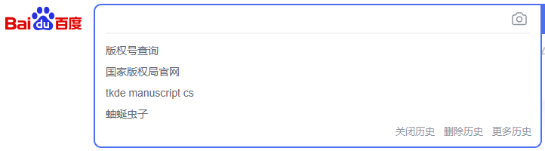
参考百度的查询日志（历史），能够知道用户之前查了什么。
    - 网页快照
网页快照是搜索引擎在收录网页时，对网页进行备份，存在自己的服务器缓存里，当用户在搜索引擎中点击链接时，搜索引擎将爬虫系统当时所抓取并保存的网页内容展现出来，称为网页快照。
例如：2008年7月20日打开一个Google的网页快照，而这张快照上显示是Google在7月10日搜索并存档的。这表示：2008年7月20日，这个网页或许已被删除或更新，但是，2008年7月10日，当Google对该网页复制存档的时候，该网页是确实存在的。
  - 个性化查询
针对不同登录用户提供不同的内容排序。
建议实现一个注册/登录系统，通过提供不同的用户信息实现内容排序算法的修正。
  - Web界面
本次作业不强调界面美观度，以功能为主。
因此，可以Terminal，可以Web Page，二者不会存在得分区别。
  - 个性化推荐
个性化推荐存在两类，一个是搜索上的联想关联，一个是内容分析后的推荐。任选其中一种实现即可。
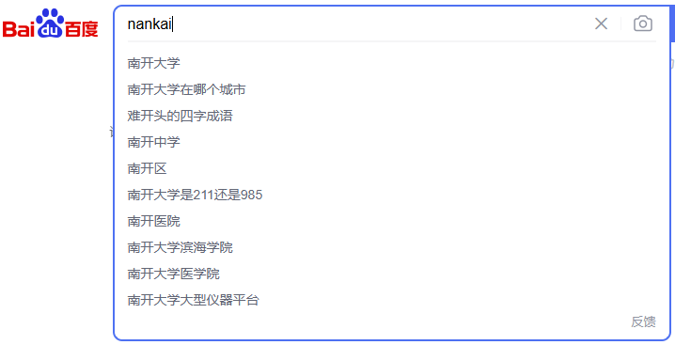
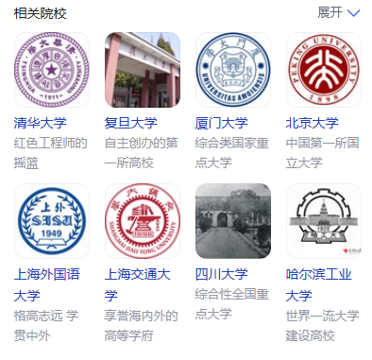
- 评分标准
- 代码（90%）
  - 网页抓取（15%）
  - 文本索引（15%）
  - 查询服务（35%，完成一个获得10%，后续每完成一个获得5%，直到35%）
  - 个性化查询（10%）
  - Web界面（5%）
  - 个性化推荐（10%）
- 说明材料（10%）
  - 文档（5%）
  - 演示视频（5%）
- 作业提交
本次作业持续时间为五周左右，截止时间为6月18日晚23:59. 提交附件仅包含一个压缩包，优先推荐.zip/.rar格式。邮件和文件命名格式均为学号_姓名_hw4. 提交邮箱为：ir24fall@163.com
压缩包的目录格式如下：
- 学号_姓名_hw4.zip
  - 代码
  - 说明文档
  - 演示视频（不超过15min，视频要求同前两次作业）

